**PROGRAMACIÓN II**

**Trabajo Práctico 7: Herencia y**  **Polimorfismo en Java**



**TECNICATURA**



**UNIVERSITARIA**



**EN**



**PROGRAMACIÓN**



**A**



**DISTANCIA**



**Alumno:**

Franco Sarrú

**Link público de GitHub:**

<https://github.com/fsarru/Programacion2.git>

# OBJETIVO GENERAL

Comprender y aplicar los conceptos de herencia y polimorfismo en la Programación Orientada a Objetos, reconociendo su importancia para la reutilización de código, la creación de jerarquías de clases y el diseño flexible de soluciones en Java.

# MARCO TEÓRICO

|  |  |
| --- | --- |
| **Concepto** | **Aplicación en el proyecto** |
| Herencia | Uso de `extends` para crear jerarquías entre clases, aprovechando el principio is-a. |
| Modificadores de acceso | Uso de private, protected y public para controlar visibilidad. |
| Constructores y super | Invocación al constructor de la superclase con super(...) para inicializar atributos. |
| Upcasting | Generalización de objetos al tipo de la superclase. |
| Instanceof | Comprobación del tipo real de los objetos antes de hacer conversiones seguras. |
| Downcasting | Especialización de objetos desde una clase general a una más específica. |
| Clases abstractas | Uso de abstract para definir estructuras base que deben ser completadas por subclases. |
| Métodos abstractos | Declaración de comportamientos que deben implementarse en las clases derivadas. |
| Polimorfismo | Uso de la sobrescritura de métodos (@Override) y llamada dinámica de métodos. |
| Herencia | Uso de `extends` para crear jerarquías entre clases, aprovechando el principio is-a. |

1

# Caso Práctico

Desarrollar las siguientes Katas en Java aplicando herencia y polimorfismo. Se recomienda repetir cada kata para afianzar el concepto.

1. Vehículos y herencia básica
   * Clase base: Vehículo con atributos marca, modelo y método **mostrarInfo()**
   * Subclase: Auto con atributo adicional **cantidadPuertas**, sobrescribe **mostrarInfo()**
   * Tarea: Instanciar un auto y mostrar su información completa.

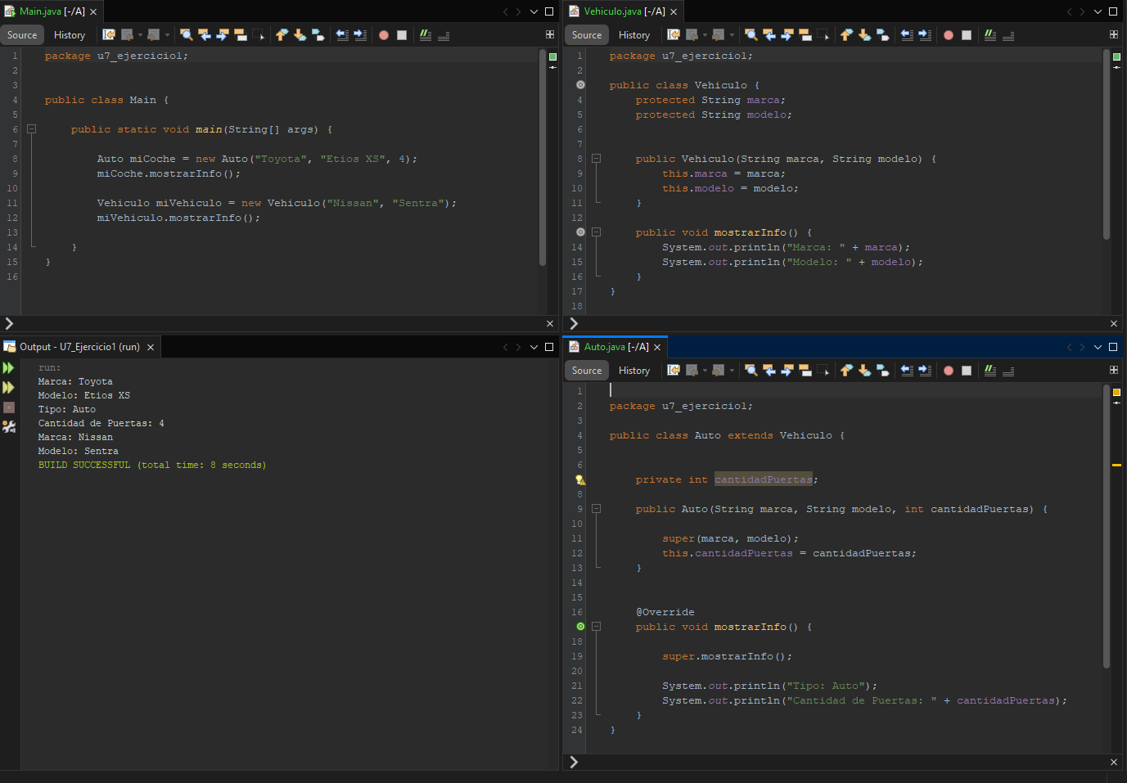

1. Figuras geométricas y métodos abstractos
   * Clase abstracta: Figura con método **calcularArea()** y atributo nombre
   * Subclases: **Círculo y Rectángulo** implementan el cálculo del área
   * Tarea: Crear un array de figuras y mostrar el área de cada una usando polimorfismo.

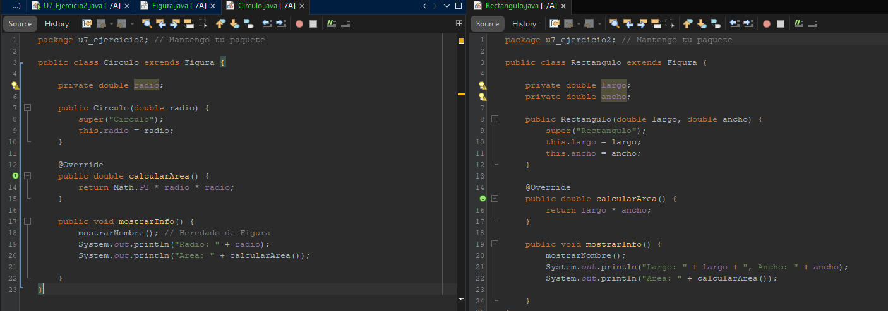

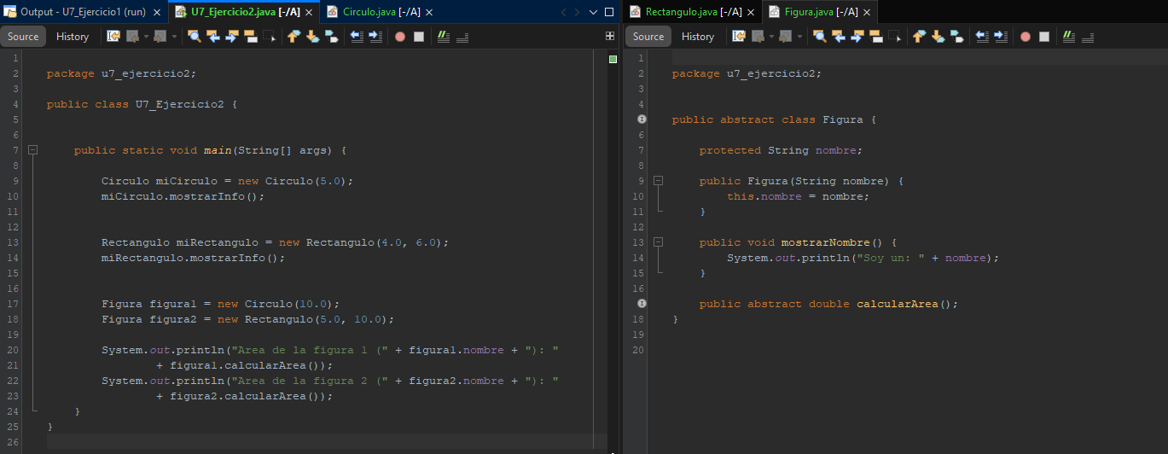

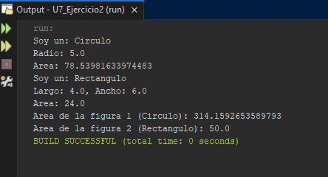

1. Empleados y polimorfismo
   * Clase abstracta: Empleado con método **calcularSueldo()**
   * Subclases: **EmpleadoPlanta, EmpleadoTemporal**
   * Tarea: Crear lista de empleados, invocar **calcularSueldo()** polimórficamente, usar instanceof para clasificar



**TECNICATURA**



**UNIVERSITARIA**



**EN**



**PROGRAMACIÓN**



**A**



**DISTANCIA**



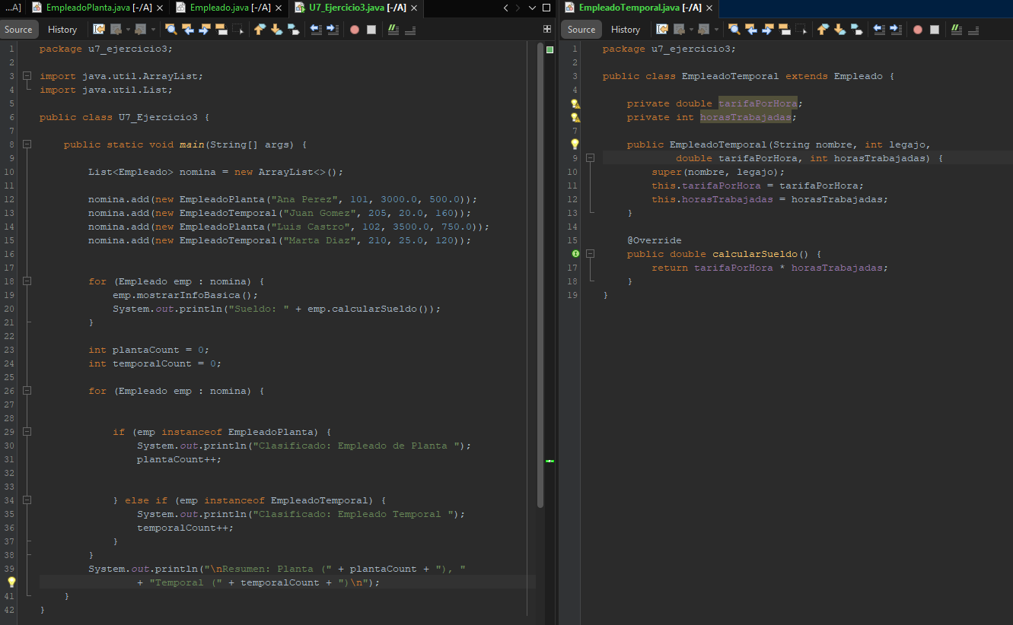

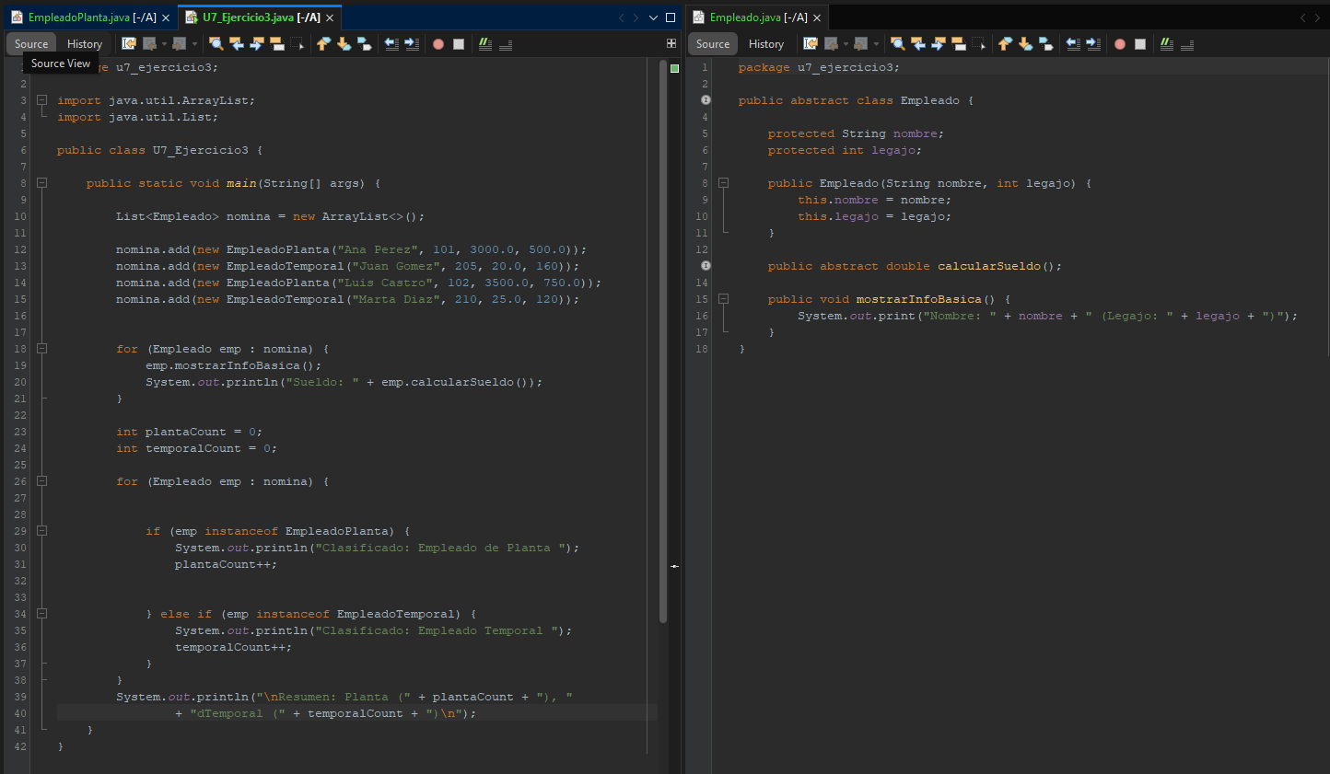

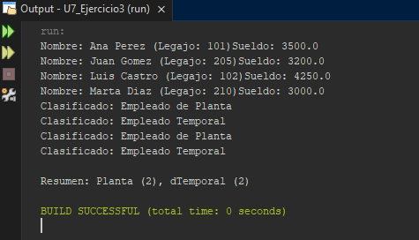

1. Animales y comportamiento sobrescrito
   * Clase: Animal con método **hacerSonido() y describirAnimal()**
   * Subclases: Perro, Gato, Vaca sobrescriben **hacerSonido()** con **@Override**
   * Tarea: Crear lista de animales y mostrar sus sonidos con polimorfismo

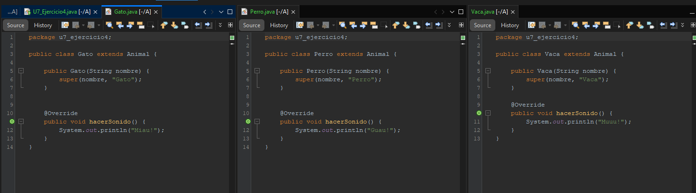

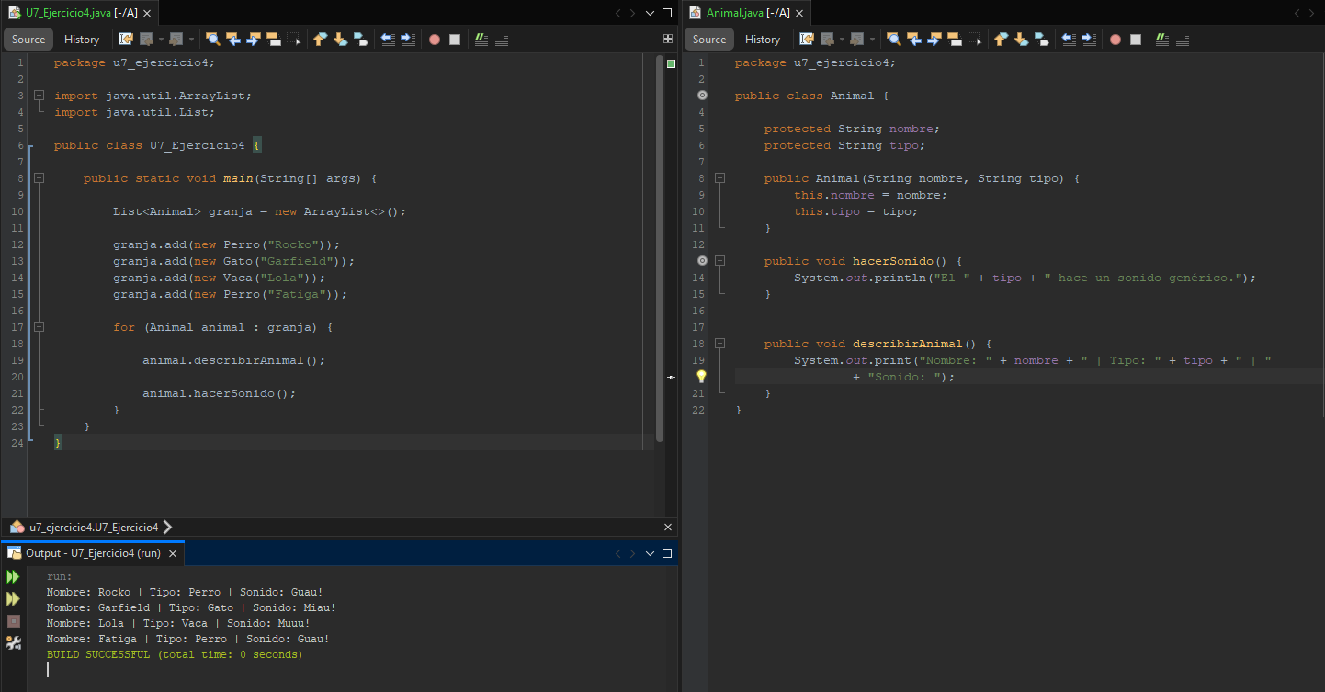

# CONCLUSIONES ESPERADAS

* Comprender el mecanismo de herencia y sus beneficios para la reutilización de código.
* Aplicar polimorfismo para lograr flexibilidad en el diseño de programas.
* Inicializar objetos correctamente usando **super** en constructores.
* Controlar el acceso a atributos y métodos con modificadores adecuados.
* Identificar y aplicar **upcasting, downcasting** y **instanceof** correctamente.
* Utilizar clases y métodos abstractos como base de jerarquías lógicas.
* Aplicar principios de diseño orientado a objetos en la implementación en Java.

2